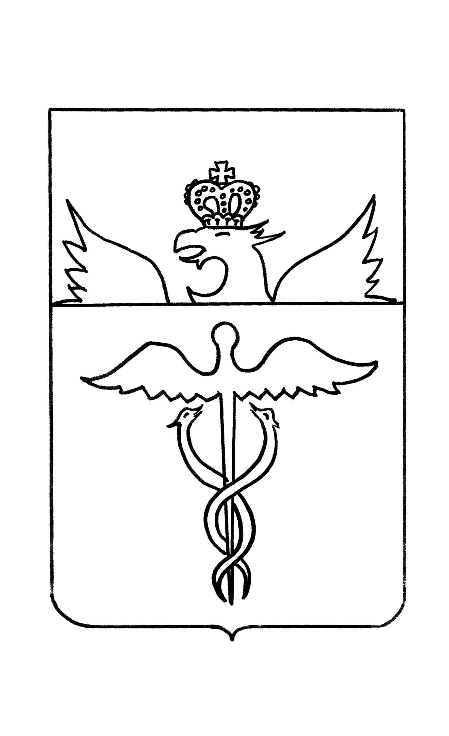

Администрация
Бутурлиновского городского поселения
Бутурлиновского муниципального района
Воронежской области

Постановление

от 06.12.2021 г. № 531
г. Бутурлиновка
О назначении аукциона

В соответствии со статьями 39.11, 39.12 Земельного кодекса Российской Федерации от 25.10.2001 года № 136-ФЗ, Уставом Бутурлиновского городского поселения Бутурлиновского муниципального района Воронежской области, администрация Бутурлиновского городского поселения

ПОСТАНОВЛЯЕТ:

1. Провести 17 января 2022 года в 10 час. 00 мин. в здании администрации Бутурлиновского городского поселения Бутурлиновского муниципального района Воронежской области по адресу: Воронежская область, Бутурлиновский район, город Бутурлиновка, пл. Воли, 1, аукцион, открытый по составу участников и форме подачи заявок, по продаже:
Лот № 1:
- право на заключение договора аренды земельного участка с кадастровым номером 36:05:0100177:933, расположенного по адресу: Российская Федерация, Воронежская область, Бутурлиновский муниципальный район, Бутурлиновское городское поселение, город Бутурлиновка, ул. Промышленная, 1 А, площадью 1000 (одна тысяча) кв. метров, с разрешенным использованием — общественное питание, категория земель – земли населенных пунктов, сроком на 10 лет.
2. Утвердить:
2.1. По Лоту № 1.
2.1.1. Начальную цену лота, на основании отчета независимого оценщика № 230-21-С от 12.11.2021 г., в сумме 72 000 (семьдесят две тысячи) рублей 00 копеек.
2.1.2. Величину задатка в размере 100% от начальной цены лота в сумме 72 000 (семьдесят две тысячи) рублей 00 копеек.
2.1.3. Величину повышения начальной цены (шаг аукциона) в размере 3% от начальной цены лота в сумме 2 160 (две тысячи сто шестьдесят) рублей 00 копеек.
2.2. Дата начала приема заявок на участие в аукционе — 07.12.2021 г.
2.3. Дата окончания приема заявок на участие в аукционе — 10.01.2022 г.
2.4 Место и дата подписания протокола рассмотрения заявок на участие в аукционе: Воронежская область, Бутурлиновский район, город Бутурлиновка, пл. Воли, 1, 12 января 2021 года.
2.5. Место и дата подведения итогов аукциона: Воронежская область, Бутурлиновский район, город Бутурлиновка, пл. Воли, 1, 17 января 2022 года.
3. Осуществить размещение извещения о проведении аукциона в порядке, установленном уставом Бутурлиновского городского поселения, для официального опубликования (обнародования) муниципальных правовых актов и на официальном сайте Российской Федерации для размещения информации о проведении торгов —www.torgi.gov.ru.
4. Контроль за исполнением настоящего постановления возложить на заместителя главы администрации Бутурлиновского городского поселения Е.Н. Буткова.

Глава администрации
Бутурлиновского городского поселения А.В. Головков

